EFFIE - Air Bank půjčky aneb Vyhrát se dá i férově

SITUACE/VÝZVA:

Pandemie zamíchala s finančním zdravím Čechů. Počet domácností žijících v příjmové chudobě se během první poloviny loňského roku téměř zdvojnásobil. Oproti tomu počet standardně zajištěných domácností, které disponují úsporami postačujícími na více než měsíc života, výrazně poklesl (Daniel Prokop/Život během pandemie, údaje k 30.6.2020). Zvýšil se tak počet lidí, kteří snížení příjmů potřebovali řešit finanční injekcí v podobě nové půjčky či převedením stávající půjčky na výhodnější podmínky.

Český trh spotřebitelských úvěrů je mimořádně konkurenční, a ještě donedávna byl i značně nepřehledný. Kromě bankovních institucí na něm totiž působí i řada nebankovních společnosti. Po změně zákona o spotřebitelských úvěrech v roce 2016 sice došlo k jeho částečnému zkultivování, i tak ale nabízí úvěry kromě bank dalších 87 nebankovních subjektů. A ty samozřejmě v nové situaci vycítily příležitost.

Naším cílem pak samozřejmě bylo nejen uhájení tržního podílu při zvýšené aktivitě konkurence, ale i jeho navýšení. Vedle ambiciózně akvizičních plánů jsme ale zároveň cítili zodpovědnost za finanční zdraví Čechů v nelehké době. Chtěli jsme proto, aby se české domácnosti zadlužovaly co možná nejzodpovědněji, a předcházely tak nepříjemným důsledkům netransparentních úvěrů.

Cílem kampaně byl nárůst objemů a tržních podílů v kategorii půjček a refinancovaných úvěrů. Konkrétní cíle jsme definovali následovně:

- Zdvojnásobit objem profinancovaných prostředků v kategorii půjček a refinancovaných úvěrů.

- Zvýšit tržní podíl v kategorii bankovních i nebankovních spotřebitelských úvěrů o 1,5 %

STRATEGIE

Air Bank od svého založení stojí na nabídce uživatelsky jednoduchých, férových a vstřícných produktů a služeb, i půjček. V Indexu odpovědného úvěrování Člověka v tísni Air Bank pravidelně obsazuje první příčky (první místo v letech 2017, 2018 a 2019). Měli jsme tak v nabídce již dostatečně silný produkt, který klientům dlouhodobě nabízíme. V době náročné ekonomické situace během prvního roku pandemie jsme však ucítili potřebu produkt částečně inovovat, abychom tak vyšli ještě více vstříc potřebám zákazníků, a zároveň jsme mohli produkt výrazně odlišit od nabídek konkurence.

Jako s klíčovým insightem jsme pracovali s obavou zákazníků z toho, zda budou při případném výpadku příjmů schopni svou stávající půjčku splácet. Zároveň jsme chtěli zabránit klasickému nešvaru, kdy lidé v zoufalé situaci splácejí půjčku jinou půjčkou. Refinancování a konsolidace půjček tak byla ideálním nástrojem k řešení naší náročné výzvy, a přitom v souladu s hodnotami značky Air Bank mezi něž patří především férovost. Proto jsme se primárně nesoustředili na prodej nových půjček, ale právě na refinancování, tedy získávání zákazníků od konkurence vč. kategorie nebankovních poskytovatelů úvěrů.

K férové úrokové sazbě a možnosti flexibilně si měnit dobu splácení a výši splátek jsme přidali ještě jednu unikátní výhodu – možnost každý rok si o dva měsíce splátky odložit.

S inovovaným produktem a přístupem k němu jsme se následně zaměřili na komunikaci coby zásadní nástroj pro prodej. Masová, široce zacílená komunikace je pro Air Bank klíčovou taktikou. Buduje si tak vyšší mentální dostupnost v myslích klientů a kompenzuje tak především menší počet poboček oproti konkurenci. Zjednodušeně řečeno: čím častěji vidí lidé Air Bank v televizi, tím méně jim vadí, že ji nepotkávají tak často na ulici. Tomu samozřejmě napomáhá i zavedený, lidmi stále vysoce oblíbený a jednoduše rozpoznatelný komunikační koncept.

Ten nám navíc umožňuje jednoduše doručovat sdělení o výhodách produktů a služeb, kterými se odlišujeme od tradičních bank. V této kampani jsme pak kromě klasické komunikace benefitů chtěli také apelovat na klienty, aby si dobře rozmysleli, kde si v této nelehké době zažádají o půjčku, případně kam si svoji stávající půjčku převedou.

KREATIVNÍ A MEDIÁLNÍ STRATEGIE

Dlouhodobý koncept Air Bank se dvěma bankéři je sice stále oblíbený, po dvanácti letech a stovce odvysílaných spotů už ale mohou divákům jednotlivé exekuce splývat. Abychom zdůraznili mimořádnost nové nabídky a upozornili cílovou skupinu, že na férovosti půjčky opravdu záleží, potřebovali jsme vystoupit z řady. Z tohoto důvodu jsme upravili ustálený komunikační koncept a přesunuli se do nové reality většiny českých domácností, do domovů našich bankéřů, abychom získali ještě větší relevanci. Zároveň jsme hledali produkčně efektivní řešení, které by nám umožnilo natočit spoty i během přísného říjnového lockdownu.

Museli jsme tak udělat odvážný krok a opustit osvědčený formát. Svět našich bankéřů jsme se tak rozhodli přenést do formy video hovorů. Právě ty se totiž staly jedním ze symbolů covidového roku 2020.

Pro dramatizaci benefitů jsme navíc mohli využít řadu vtipných situací, se kterými se diváci dokázali ztotožnit: od zamrzání hovoru kvůli špatnému signálu až po omylem zapnutou kameru. Postava -čního bankéře pak symbolizovala nejen konkurenční banky, ale i poskytovatele nebankovních úvěrů. Podprahově jsme navíc komunikovali možnost sjednání půjčky z mobilu, aniž bychom o tom museli explicitně mluvit. A podpořili tak vnímání Air Bank jako online dostupné banky.

Zároveň jsme ale použili základní brand assets (dva bankéře, zelený packshot a bílé pozadí), aby i v nové podobě diváci naši komunikaci snadno rozpoznali. Netradiční formát nám pak výrazně zjednodušil samotnou výrobu, takže zatímco se řada produkcí odkládala, my jsme mohli natáčet i během lockdownu a celou komunikaci jsme byli schopni pustit on air 3 týdny od briefu, tak abychom zareagovali na vzniklou situaci okamžitě.

Covidu jsme přizpůsobili i mediální strategii. Protože lidé trávili více času doma, soustředili jsme se místo OOH především na TV a online. Kampaní jsme chtěli udržet vysoké povědomí (top of mind) o naší půjčce a také její vysokou preferenci (kombinací vyššího reache a frekvence). Využili jsme proto display reklamu a sociální sítě včetně YouTube. Díky remarketingu jsem pak lidem, kteří už chápali důležitost férové půjčky, připomínali právě tu od Air Bank s jejími benefity. Neméně důležitou součástí mediální strategie byly vlastní CRM kanály a to hlavně u klientů, kteří mají Air Bank jako vedlejší banku a své půjčky si převedli ze své primární banky k nám.

VÝSLEDKY

Kampaň běžela v období 11/2020 – 5/2021.

Cílem kampaně bylo zdvojnásobit objem profinancovaných prostředků v kategorii půjček a refinancovaných úvěrů. A naše ambiciózní cíle se kampani podařilo nejen splnit, ale i výrazně překonat.

Tržní podíl Air Bank začal růst ihned po spuštění komunikace a z původní hodnoty 9 % (před kampaní) záhy překonal 13 % na stagnujícím trhu (11-12/2020). Během následujících 5 měsíců (1-5/2021) se hodnota tržního podílu na trhu, rostoucím na historická maxima, ustálila na úrovni okolo 12,5 % a potvrdila více než třetinový nárůst. Air Bank si tak mimo jiné zajistila historicky nejvyšší podíl v kategorii půjček. Za dobu trvání kampaně narostly nové objemy půjček o 357 % (y.o.y., 11/19-05/20 vs. 11/20-05/21).

Vývoj market share na celkovém trhu osobních úvěrů
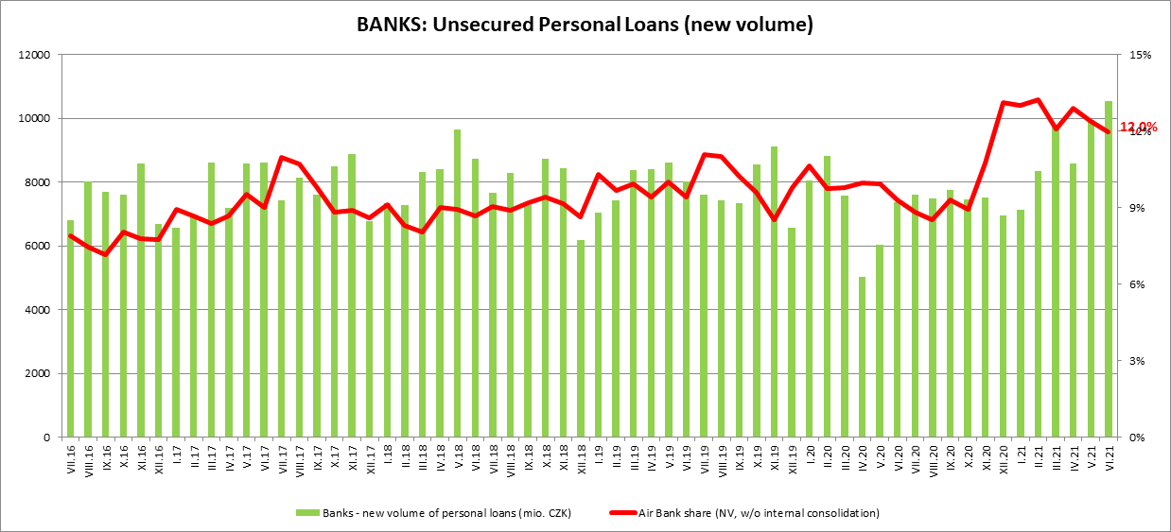
start kampaně

Objemy plynoucí z externího refinancování (převedení půjček od jiných poskytovatelů do Air Bank) narostly během kampaně o 351 % (y.o.y., 11/19-05/20 vs. 11/20-05/21). Podíl Air Bank na trhu refinancovaných úvěrů rychle vzrostl z původních 5,5 % na 20 % (téměř čtyřnásobný růst!), aby se následně ustálil kolem hodnoty 18,5 %. I po skončení kampaně se tak udržel násobně výš než v dlouhodobém horizontu před kampaní.

Objemy externí konsolidace Air Bank
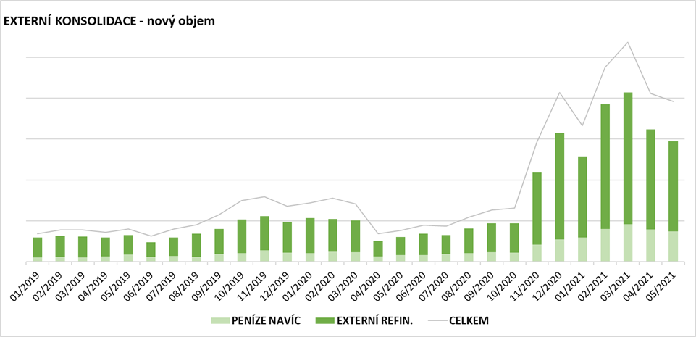
start kampaně

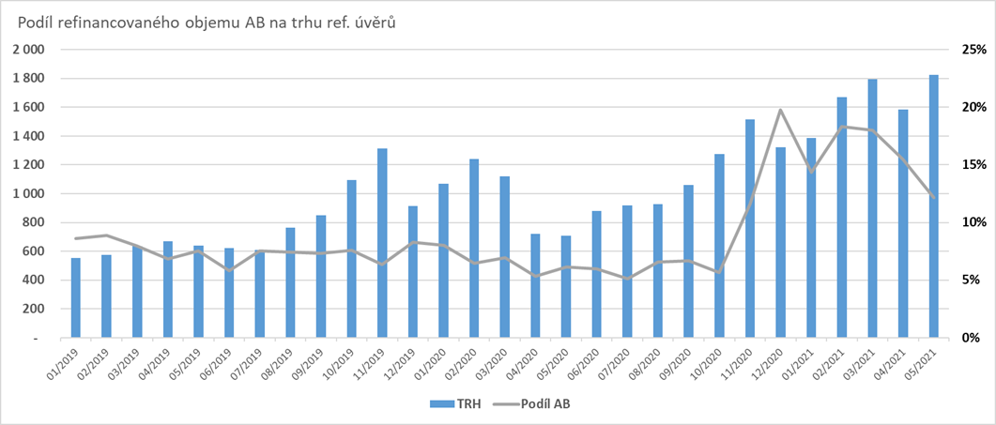
Market share na celém trhu refinancování
start kampaně

INTERNÍ INFORMACE – ZAŽLUCENÉ PROSÍME NEZVEŘEJŇOVAT
Příjem z objemu nových půjček (tedy úroků) přesáhl 0,5 mld. Kč. Tento příjem očistíme o veškeré další položky (odhad ztrát z jistiny a úroků na spotřebních úvěrech, odečteme náklady na pojištění ztrát ze znehodnocení, veškeré tvrdé akviziční náklady, odhad nákladů s vymáháním pohledávek, alokované overheady atp.) a výsledný příjem ještě zdaníme, zůstane čistý zisk 203 mil. Kč. Při celkových nákladech na kampaň ve výši 33,5 mil. Kč, tak ROI vychází na fantastických 505 %.

Naše kampaň navíc výrazně přispěla k tomu, aby si více českých domácností půjčovalo peníze za transparentnějších a férovějších podmínek, než je tomu u jiných bank či nebankovní konkurence.

